“BetterGI 星轨 键鼠自动循环脚本生成器” 使用说明文档

1. 重要声明与注意事项
• 使用本工具生成的自动化脚本可能违反游戏服务条款，存在账号封禁风险，请理性评估后使用；
• 严禁将本工具用于任何影响游戏公平性的场景，因此产生的一切后果由使用者自行承担；
• 本工具仅供学习交流使用，切勿用于商用项目。

2. 快速开始指南

2.1 环境准备
• 必要前提：确保已安装最新版BetterGI与《原神》游戏
• 推荐准备：安装鼠标坐标获取工具（便于精确定位）

2.2 基础使用流程
①（可选）启动《原神》并进入需要实现自动循环操作的界面，构思操作流程


②（可选）如需执行鼠标点击操作，请使用鼠标坐标获取工具或其它方式获取目标按钮的精确坐标

③运行“BetterGI 星轨（BetterGI StellTrack）”，填写对应坐标并完整设计事件序列

④在“窗口设置”中自动获取分辨率和屏幕缩放比例或手动输入

⑤设置循环次数与间隔时间参数

⑥点击“生成脚本”，即可生成脚本

⑦（可选）点击"生成脚本"后，可通过"预览脚本"功能检查生成的脚本内容

⑧打开BetterGI的本地键鼠脚本目录（点击“全自动-录制回放-打开脚本目录”）

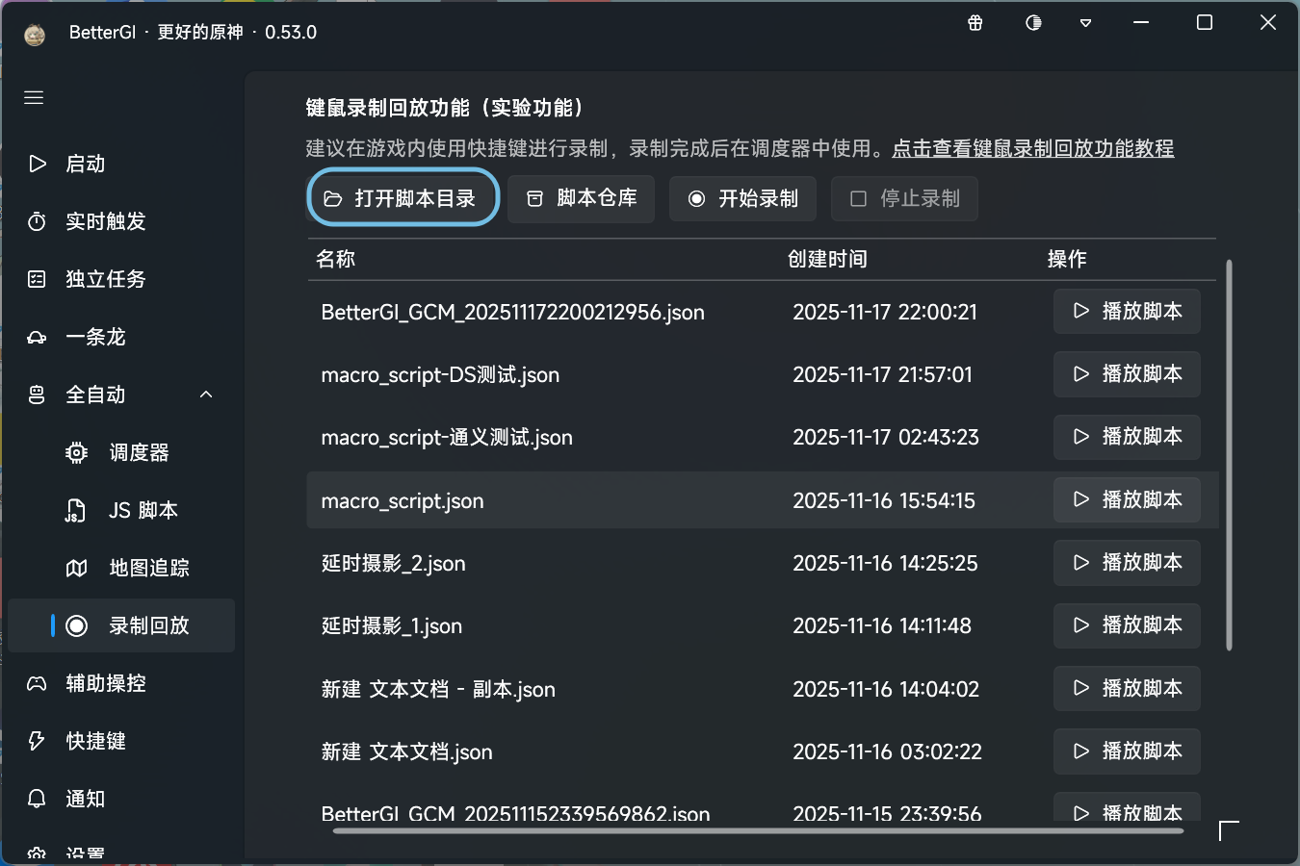

⑨确认脚本无误后，返回"BetterGI 星轨 键鼠自动循环脚本生成器"，点击"保存脚本"至BetterGI脚本目录

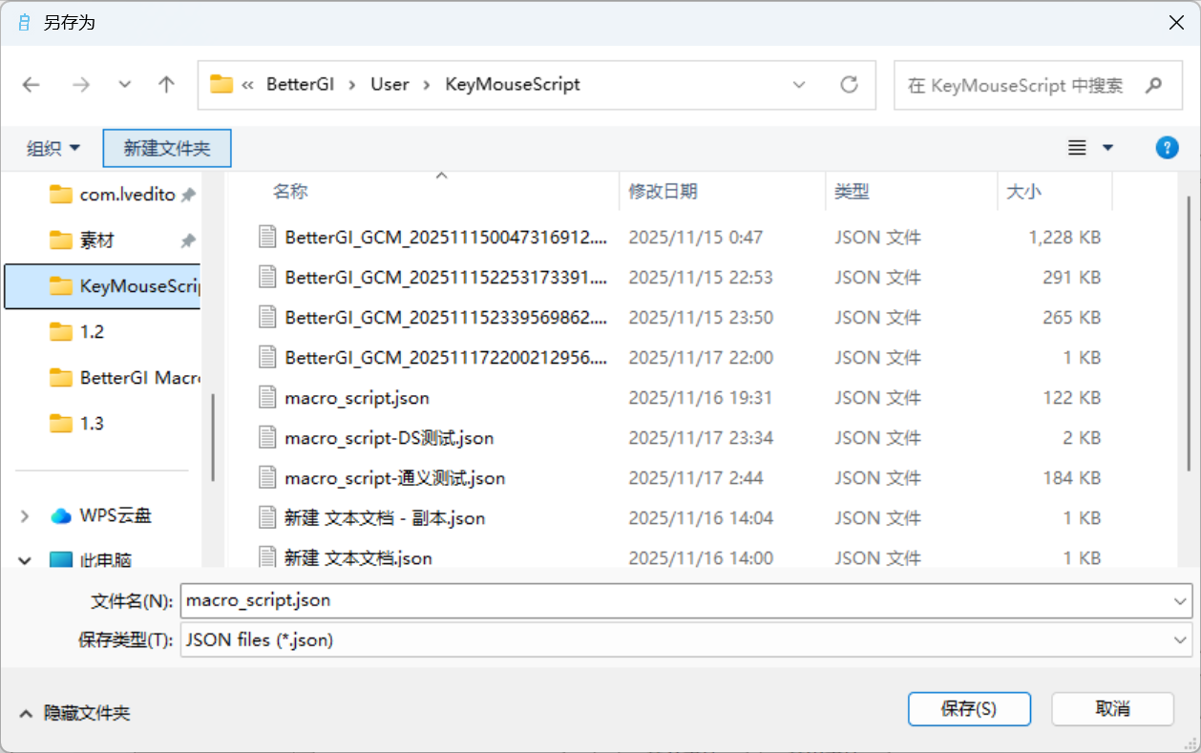

⑩启动BetterGI，测试脚本能否正常识别与运行

⑪测试通过后，脚本生成流程完成

3.界面功能详解

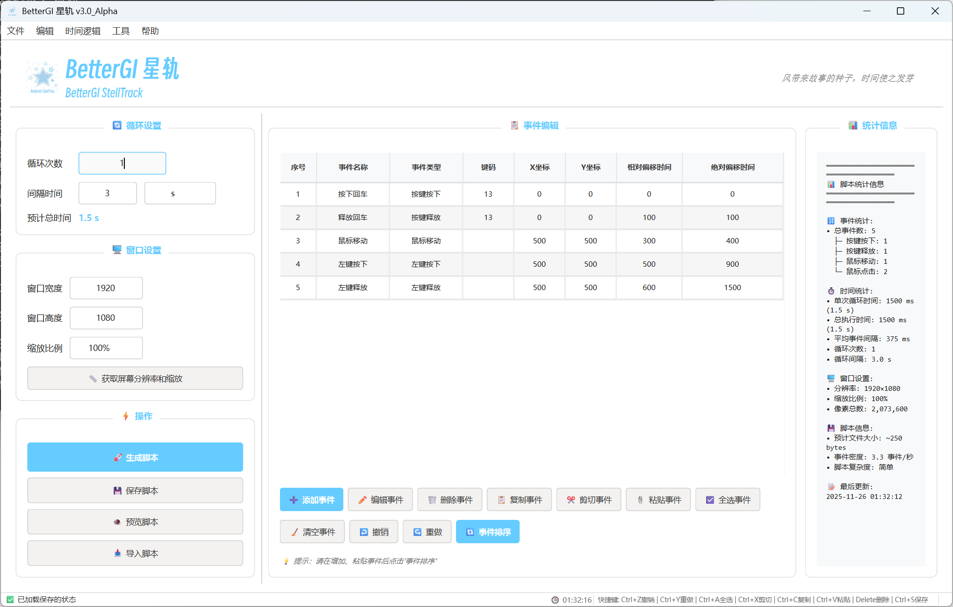

3.1 循环设置区域
• 循环次数：设置脚本重复执行的次数
• 间隔时间：每次循环之间的等待时间（支持ms/s/min单位）
• 预计总时间：自动计算脚本总执行时间

3.2窗口设置区域
窗口宽度/高度：设置游戏窗口的分辨率
• 获取屏幕分辨率：自动检测当前屏幕分辨率
• 缩放比例：设置屏幕DPI缩放比例（100%-250%）

3.3 事件管理区域
3.3.1 事件列表
显示所有事件的详细信息：
序号、事件名称、事件类型、键码、X坐标、Y坐标、相对偏移时间、绝对偏移时间

3.3.2 事件操作按钮
• 添加事件：在指定位置创建新的事件
• 编辑事件：修改选中事件的参数
• 删除事件：移除选中事件（支持两种时间处理逻辑）
• 复制事件：复制选中事件到剪贴板
• 剪切事件：剪切选中事件到剪贴板
• 粘贴事件：粘贴复制的事件（支持两种时间处理逻辑）
• 清空事件：清空所有事件
• 事件排序：按绝对时间对事件进行排序
• 全选事件：选择所有事件

3.3.3 时间逻辑设置（菜单栏）
• 删除事件逻辑：
每次弹出提示选择
默认：仅修改当前事件时间
默认：重新计算后续事件时间
• 粘贴事件逻辑：
每次弹出提示选择
默认：仅修改当前事件时间
默认：重新计算后续事件时间

3.4 操作区域
• 生成脚本：根据事件列表生成脚本
• 保存脚本：将生成的脚本保存为JSON文件
• 预览脚本：预览生成的脚本内容
• 导入脚本：从外部JSON文件导入事件配置

3.5 统计信息区域
实时显示脚本的详细统计信息：
事件统计（总事件数、各类事件数量）
时间统计（单次循环时间、总执行时间、平均间隔）
窗口设置信息
脚本复杂度评估

3.6 事件时间计算基础（核心概念）
3.6.1时间基础单位
默认单位：ms（毫秒）

3.6.2时间定义
• 绝对偏移时间：从脚本开始执行（零点）到当前事件发生的时间间隔
• 相对偏移时间：当前事件与上一个事件的时间间隔
（仅在本程序中如此定义，不涉及实际物理学）

3.6.3时间计算规则
• 第一个事件的相对偏移时间 = 绝对偏移时间
• 第二个事件的绝对偏移时间 = 第一个事件的绝对偏移时间 + 第二个事件的相对偏移时间
生成脚本中的"time"字段 = 绝对偏移时间
例：“time”: 100，代表事件在第100ms发生

3.6.4简称说明
• 相对偏移时间：简称相对时间/相对偏移
• 绝对偏移时间：简称绝对时间/绝对偏移

- 事件处理逻辑详解

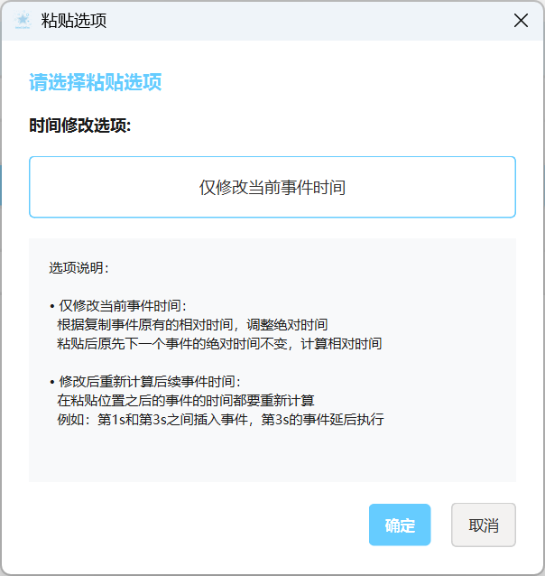

4.1 插入事件（添加事件/粘贴事件）的处理逻辑
• 选项1：仅修改当前事件时间
- 根据事件的相对时间和插入位置的前一个事件的绝对时间计算插入事件的绝对时间
- 仅调整插入位置后一个事件的相对时间（若存在）
- 后续事件的绝对时间保持不变

选项2：修改后重新计算后续事件时间
- 根据事件的相对时间和插入位置的前一个事件的绝对时间计算插入事件的绝对时间
- 后续事件的绝对时间也根据计算出的插入事件的绝对时间和当前事件的绝对时间计算出后续事件的绝对时间，并依次递推计算
- 保持每个事件的相对时间不变，确保时间连续性

4.2 删除事件的处理逻辑
• 选项1：仅修改当前事件时间
- 默认不改变前后事件的绝对时间
- 根据删除后前后事件的绝对时间重新计算删除位置后一个事件的相对时间
- 后续事件的绝对时间保持不变

• 选项2：修改后重新计算后续事件时间
- 删除选中事件
- 重新计算删除位置之后所有事件的绝对时间
- 保持每个事件的相对时间不变，确保时间连续性

4.3 时间排序处理逻辑
- • 根据绝对时间的前后对事件列表进行排序
- • 重新计算事件列表的相对时间

5.事件编辑详解

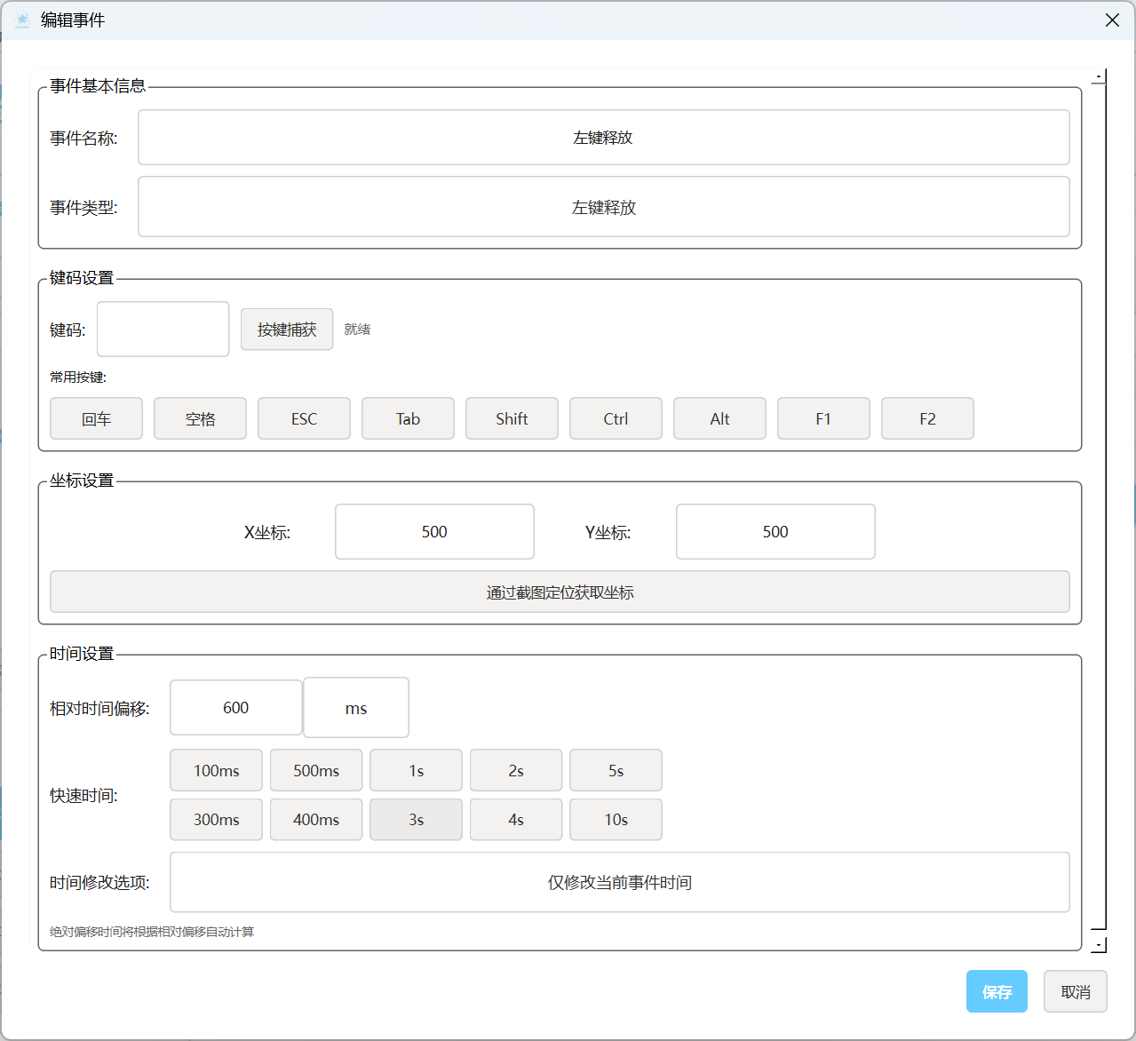

5.1基本事件配置
• 事件名称：为事件设置描述性名称
• 事件类型：选择事件类型（按键按下/释放、鼠标移动、左右键按下/释放）

5.2键码输入方式
• 手动输入：直接输入数字键码
• 按键捕获：点击“按下按键捕获”后按实际按键自动获取键码
• 常用按键：快速选择预设的常用按键

5.3坐标设置
• X/Y坐标：设置鼠标移动的目标位置（基于设置的窗口分辨率）
• 坐标捕获：通过截图定位获取坐标

5.4时间偏移配置
• 相对时间偏移：当前事件与前一事件的时间间隔
• 绝对偏移时间：系统自动计算的事件在时间线中的绝对位置
• 时间预设：快速设置常用时间间隔（100ms-10s）

5.5 智能辅助功能
• 事件类型自适应：切换类型时自动调整相关字段
• 实时键码识别：输入键码时自动显示对应按键名称

6.高级功能

6.1 撤销/重做功能
• 支持最多50步撤销操作
• 快捷键：Ctrl+Z（撤销）、Ctrl+Y（重做）

6.2 快捷键支持
• Ctrl+N：新建文件
• Ctrl+O：打开文件
• Ctrl+S：保存文件
• Ctrl+X：剪切事件
• Ctrl+C：复制事件
• Ctrl+V：粘贴事件
• Ctrl+A：全选事件
• Delete：删除事件
• Ctrl+D：打开调试工具

6.3 状态保存
• 程序自动保存当前状态，下次启动时恢复
• 包括事件列表、设置参数、时间逻辑设置等

6.4 调试工具
• 提供密码保护的调试工具
• 支持日志查看、系统信息检测、功能测试等

7.使用建议
7.1 何时选择“仅修改当前事件时间”
当您希望保持后续事件的时间点不变时
当您只需要调整局部时间间隔时
适用于精细调整单个事件间隔的场景

7.2 何时选择“修改后重新计算后续事件时间”
当您希望保持事件间的相对间隔不变时
当您插入或删除事件后需要整体时间线连续时
适用于批量操作后保持时间连贯性的场景

8. 故障排除
8.1 常见问题排查
• 确保坐标在屏幕分辨率范围内
• 检查时间偏移是否合理（避免负值或过大值）
• 验证按键事件是否设置了有效键码
• 确认鼠标事件是否填写了坐标
• 检查事件成对性（按下/释放事件是否配对）

8.2 脚本测试建议
① 先在简单场景测试脚本功能
② 逐步增加复杂度和循环次数
③ 使用预览功能检查脚本逻辑
④ 保存事件配置便于后续调整

8.3 导入脚本兼容性问题
常见兼容性问题：
• 事件类型映射不完整
• 时间偏移计算差异
• 坐标系统不一致

解决方案：
• 导入后仔细检查每个事件的参数
• 必要时手动调整事件序列
• 建议先在简单脚本上测试导入功能

8.4 时间逻辑问题
• 确保理解相对时间和绝对时间的概念
• 使用事件排序功能整理时间线
• 根据需要选择合适的时间处理逻辑
• 注意插入/删除事件对后续事件的影响

（还有彩蛋等着你发现）

